Une association, une renaissance

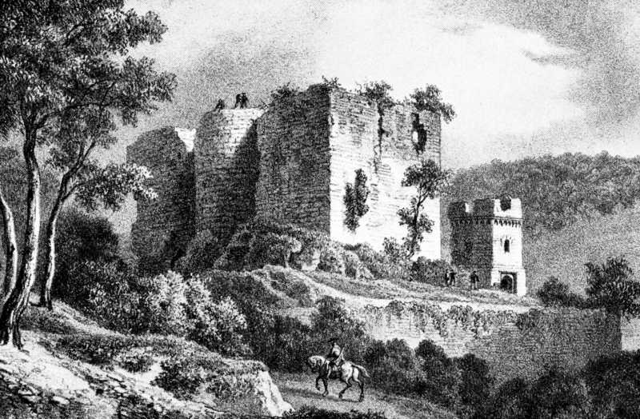

Erigé à cheval sur les bans de Buhl et de Guebwiller, le château fort du Hugstein a été fondé, selon toute vraisemblance, par l'abbé de Murbach Hugo, dit de Rothenbourg, un proche et un fidèle de Frédéric II de Hohenstaufen.
Forteresse qui a vu le jour dans le contexte du développement castral en Alsace au XIIIe siècle, le Hugstein est une burg solide, bien conçue architecturalement parlant. Sur le front sud (du côté de la montagne), une massive muraille aveugle à laquelle est intégré le donjon-beffroi, constituent du côté de l'attaque un bouclier couvrant les bâtiments intérieurs et notamment la résidence abbatiale. Le Hugstein constitue "une pièce maîtresse du dispositif de défense mis en place au XIIIe siècle par les abbés de Murbach", ainsi que l'a souligné Georges Bischoff, et devint la résidence des abbés à proximité de la "capitale" de leur seigneurie, Guebwiller. Foudroyé en 1598, abandonné au XVIIe siècle, utilisé comme carrière, le site a été heureusement classé monument historique en 1898 par les Allemands et en 1930 par les Français.
Appelé à devenir l'un des atouts culturels du Florival dans le cadre du développement touristique induit par le label de "Pays d'art et d'histoire" octroyé à la région de Guebwiller, le Hugstein a vu sa destinée confiée en 2006 à "Pro Hugstein" une association de bénévoles fédérant les sociétés d'histoires (Société d'histoire de Guebwiller et du musée du Florival, les Amis du Retable de Buhl, S'Lindeblätt-association d'histoire du Haut-Florival et l'association "Châteaux forts et villes fortifiées d'Alsace"), ainsi que l'association du Club vosgien de Guebwiller, les partenaires institutionnels (les communes de Guebwiller et de Buhl, la communauté de communes de la Région de Guebwiller, le Conseil Général et le Conseil Régional) et de nombreux défenseurs du patrimoine architectural médiéval.
À ce jour l'association compte déjà plus de 90 membres.
